Grunt用于合并压缩js/css等文件，使用灰常方便哦！

Step0：
下载安装nodejs
下载地址：https://nodejs.org/en/download/ ，.msi后缀的那个

Step1：
在yaotv\zq-tv-resources\resources\_build下打开gruntfile.js

Step2：
将文件顶部的path变量，修改成需要压缩的素材目录下（如：惊喜连连）

Step3：
按加载顺序配置需要合并压缩的js、css文件，并指定压缩后的文件

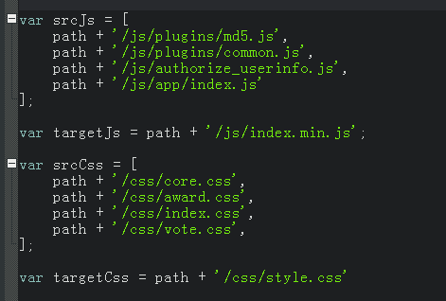

Step4：
(我按照我的文件目录来写哈，大家注意修改)
1）打开cmd
2）D:
3）cd D:\yaotv\zq-tv-resources\resources\_build
4）grunt
5）显示Done,without errors 则压缩成功

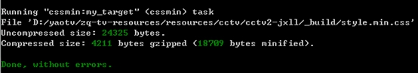

6）然后，在惊喜连连素材目录的指定目录里找到,就能找到压缩合并好的代码了

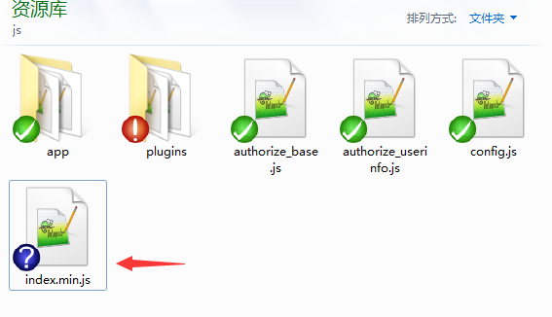
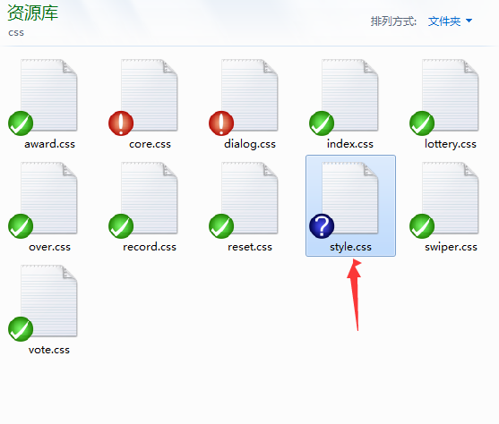

Step5：
修改文件后，立即自动执行合并压缩功能。
方法很简单，只需要把Step4里的4）命令修改成：

- grunt watch

然后对源文件做保存操作的时候，就会自动触发合并压缩功能，命令行会打印如下：

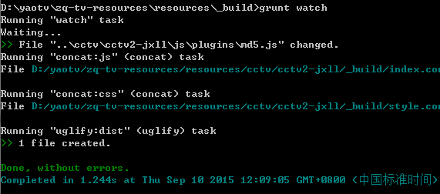
这样子在调试开发的时候就可以更早发现问题啦！

压缩合并后的代码，对于代码保密性有一定帮助，这样子大家辛苦写的代码就不容易被其他人扒去了╮(╯▽╰)╭

